بسمه تعالی

| E:\Screen Shot 2019-03-04 at 7.14.14 AM.png | تمرین سوم درس اصول و طراحی پایگاه داده  دکتر ممتازی  ترم بهار ۱۴۰۱ – دانشکده کامپیوتر، دانشگاه صنعتی امیرکبیر |
| --- | --- |

**۱-** درستی یا نادرستی هر یک از موارد زیر را اثبات کنید.

**الف)** اگر رابطه R دو کلید کاندید K1, K2 را داشته باشد آنگاه وابستگی [](https://www.codecogs.com/eqnedit.php?latex=K_1%20%5Crightarrow%20K_2#0) برقرار است.

**ب)** در هر رابطه R همواره تعداد برابری از attribute‌‌ها در هر یک کلیدهای کاندید وجود دارد.

**پ)** اگر وابستگی‌های [](https://www.codecogs.com/eqnedit.php?latex=A%20%5Crightarrow%20BC#0) و [](https://www.codecogs.com/eqnedit.php?latex=B%20%5Crightarrow%20DG#0) برقرار باشند آنگاه می‌توان نتیجه گرفت [](https://www.codecogs.com/eqnedit.php?latex=A%20%5Crightarrow%20G#0) نیز برقرار است.

**ت)** اگر وابستگی‌های [](https://www.codecogs.com/eqnedit.php?latex=A%20%5Crightarrow%20B#0) و [](https://www.codecogs.com/eqnedit.php?latex=BC%20%5Crightarrow%20D#0) برقرار باشند آنگاه می‌توان نتیجه گرفت [](https://www.codecogs.com/eqnedit.php?latex=A%20%5Crightarrow%20D#0) نیز برقرار است.

**ث)** از وابستگی تابعی [](https://www.codecogs.com/eqnedit.php?latex=AB%20%5Crightarrow%20CD#0) می‌توان وابستگی‌های [](https://www.codecogs.com/eqnedit.php?latex=A%20%5Crightarrow%20C%2C%20B%20%5Crightarrow%20C%2C%20A%20%5Crightarrow%20D%2C%20B%20%5Crightarrow%20D#0) را نتیجه گرفت.

**ج)** از وابستگی‌های تابعی [](https://www.codecogs.com/eqnedit.php?latex=AB%20%5Crightarrow%20C%2C%20A%20%5Crightarrow%20D%2C%20D%20%5Crightarrow%20BE#0) می‌توان وابستگی [](https://www.codecogs.com/eqnedit.php?latex=A%20%5Crightarrow%20C#0) را نتیجه گرفت.

الف) درست. هر کلید کاندید در R باید بتواند همه attribute‌های R را مشخص کند در واقع [](https://www.codecogs.com/eqnedit.php?latex=K_1%20%5Crightarrow%20R#0) و از آنجا که K2 زیرمجموعه‌ای از R است، پس وابستگی گفته شده برقرار است.

ب) نادرست. رابطه زیر را در نظر بگیرید:

R(A, B, C)

[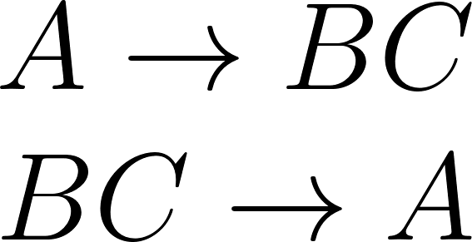](https://www.codecogs.com/eqnedit.php?latex=%5C%5C%5C%5C%20A%20%5Crightarrow%20BC%5C%5C%5C%5C%20BC%20%5Crightarrow%20A%20#0)

در این رابطه دو کلید کاندید A و BC وجود دارد و همانطور که مشاهده می‌کنیم طول متفاوتی دارند.

پ) درست. با استفاده از قانون decomposition داریم:

[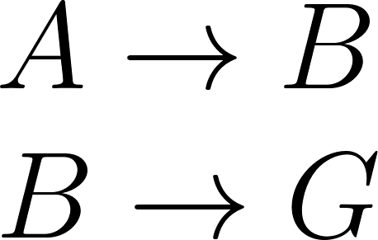](https://www.codecogs.com/eqnedit.php?latex=%5C%5C%5C%5C%20A%20%5Crightarrow%20B%5C%5C%5C%5C%20B%20%5Crightarrow%20G%20#0)

با اعمال قانون transitivity به وابستگی خواسته شده می‌رسیم.

ت) نادرست. اگر A+ را با استفاده از وابستگی‌های داده‌شده محاسبه کنیم خواهیم داشت:

A+ = ABC

که نشان می‌دهد D به A وابستگی‌ای ندارد بنابراین وابستگی گفته‌شده برقرار نیست.

ث) نادرست. اگر A+ و B+ را محاسبه کنیم داریم:

A+ = A, B+ = B

بنابراین A و B به تنهایی نمی‌توانند C و D را مشخص کنند.

ج) درست. اگر A+ را محاسبه کنیم خواهیم داشت:

A+ = ADBEC

که نشان می‌دهد وابستگی گفته‌شده برقرار است.

**۲-** رابطه و وابستگی‌های تابعی زیر را در نظر بگیرید:

R(A, B, C, D, E, G)

[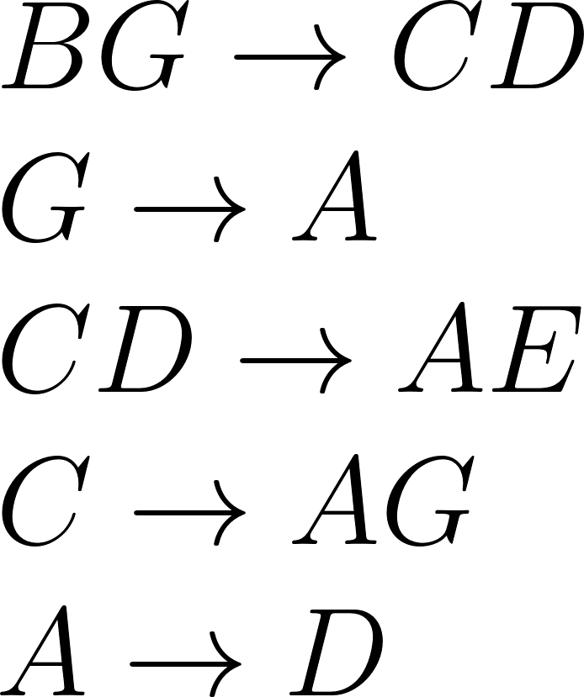](https://www.codecogs.com/eqnedit.php?latex=%5C%5C%5C%5C%20BG%20%5Crightarrow%20CD%5C%5C%5C%5C%20G%20%5Crightarrow%20A%5C%5C%5C%5C%20CD%20%5Crightarrow%20AE%5C%5C%5C%5C%20C%20%5Crightarrow%20AG%5C%5C%5C%5C%20A%20%5Crightarrow%20D#0)

**الف)** [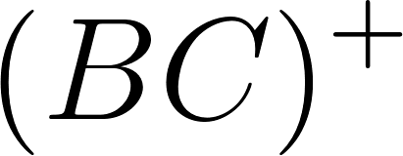](https://www.codecogs.com/eqnedit.php?latex=(BC)%5E%2B#0) را محاسبه کنید.

**ب)** Extraneous Attribute‌ها را بیابید و ادعای خود را بیازمایید.

**ج)** کلیدهای کاندید رابطه R را بدست آورید.

الف)

در مرحله اول داریم:

(BC)+ = BC

با استفاده از وابستگی چهارم:

(BC)+ = ABCG

با استفاده از وابستگی اول:

(BC)+ = ABCDG

با استفاده از وابستگی سوم:

(BC)+ = ABCDEG

ب) برای تست از دو حالت زیر استفاده می‌کنیم:

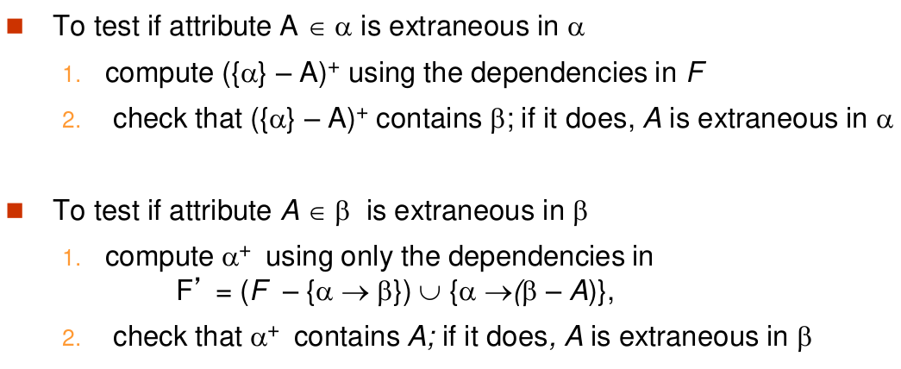

در وابستگی اول اضافه بودن D در سمت راست را تست می‌کنیم:

(BG)+ = ABCDGE

در نتیجه چون D در آن وجود دارد می‌توان گفت که اضافه بوده است و حذف می‌شود.

در وابستگی سوم اضافه بودن D در سمت چپ را چک می‌کنیم:

C+ = ACDGE

در نتیجه چون D در آن وجود دارد می‌توان گفت که اضافه بوده است و حذف می‌شود.

در وابستگی سوم اضافه بودن A در سمت راست را تست می‌کنیم:

C+ = ACDGE

در نتیجه چون A در آن وجود دارد می‌توان گفت که اضافه بوده است و حذف می‌شود.

در وابستگی چهارم اضافه بودن A در سمت راست را تست می‌کنیم:

C+ = ACDGE

در نتیجه چون A در آن وجود دارد می‌توان گفت که اضافه بوده است و حذف می‌شود.

بنابراین وابستگی‌ها به شکل زیر خواهند بود:

[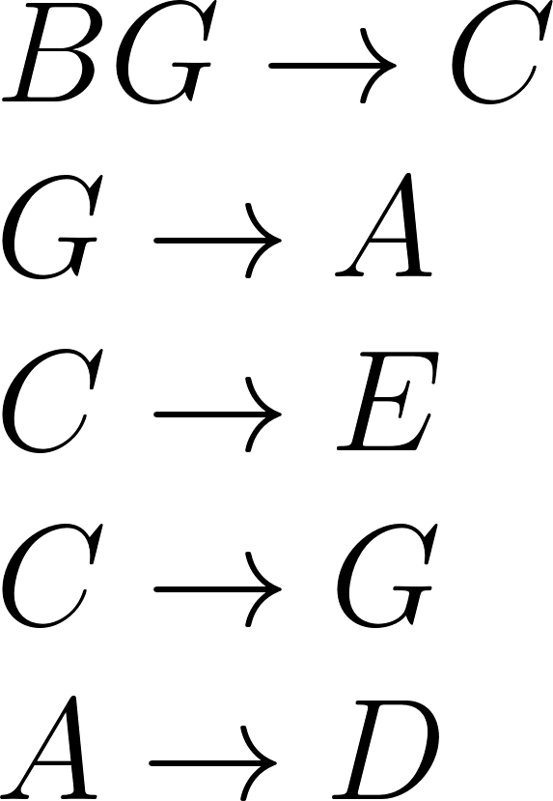](https://www.codecogs.com/eqnedit.php?latex=%5C%5C%5C%5C%20BG%20%5Crightarrow%20C%5C%5C%5C%5C%20G%20%5Crightarrow%20A%5C%5C%5C%5C%20C%20%5Crightarrow%20E%5C%5C%5C%5C%20C%20%5Crightarrow%20G%5C%5C%5C%5C%20A%20%5Crightarrow%20D%20#0)

ج) با استفاده از نتایج بخش (الف) و (ب) می‌توان نتیجه گرفت BC, BG دو کلید کاندید این رابطه هستند.

**۳-** رابطه و وابستگی‌های تابعی زیر را در نظر بگیرید:

R(A, B, C, D, E, F, G, H)

[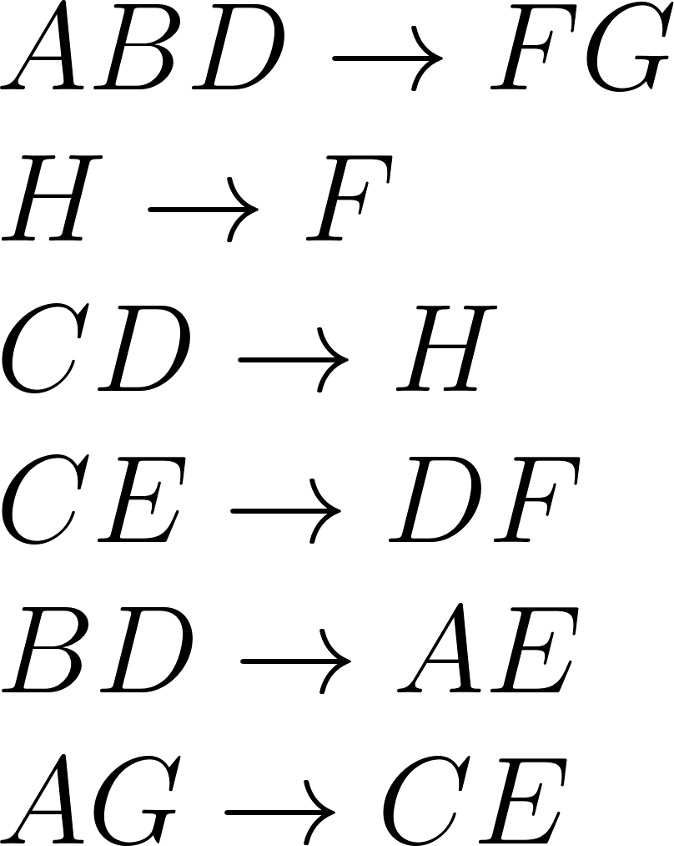](https://www.codecogs.com/eqnedit.php?latex=%5C%5C%5C%5C%20ABD%20%5Crightarrow%20FG%5C%5C%5C%5C%20H%20%5Crightarrow%20F%5C%5C%5C%5C%20CD%20%5Crightarrow%20H%5C%5C%5C%5C%20CE%20%5Crightarrow%20DF%5C%5C%5C%5C%20BD%20%5Crightarrow%20AE%5C%5C%5C%5C%20AG%20%5Crightarrow%20CE%20#0)

**الف)** وابستگی‌های تابعی را به فرم Canonical Cover بنویسید و کلیدهای کاندید را مشخص کنید.

**ب)** برای رابطه بالا تجزیه‌ای به فرم BCNF ارائه کنید و در هر مرحله کلید کاندید هر رابطه را مشخص کنید.

**ج)** رابطه بالا را به فرم 3NF تجزیه کنید.

**د)** با ذکر دلیل بیان کنید آیا تجزیه شما در قسمت (ب) Dependency Preserving هست یا خیر.

الف) A در سمت چپ وابستگی [](https://www.codecogs.com/eqnedit.php?latex=ABD%20%5Crightarrow%20FG#0) اضافه است زیرا از وابستگی [](https://www.codecogs.com/eqnedit.php?latex=BD%20%5Crightarrow%20AE#0) می‌توان از BD به A رسید:

[](https://www.codecogs.com/eqnedit.php?latex=F%20%3D%20BD%20%5Crightarrow%20FG%2C%20H%20%5Crightarrow%20F%2C%20CD%20%5Crightarrow%20H%2C%20CE%20%5Crightarrow%20DF%2C%20BD%20%5Crightarrow%20AE%2C%20AG%20%5Crightarrow%20CE#0)

از وابستگی [](https://www.codecogs.com/eqnedit.php?latex=BD%20%5Crightarrow%20FG%2C%20BD%20%5Crightarrow%20AE#0) می‌توان نتیجه گرفت [](https://www.codecogs.com/eqnedit.php?latex=BD%20%5Crightarrow%20AG#0) و با استفاده از وابستگی [](https://www.codecogs.com/eqnedit.php?latex=AG%20%5Crightarrow%20CE%2C%20CE%20%5Crightarrow%20DF#0) می‌توان F را نتیجه گرفت. بنابراین صفت F در سمت راست وابستگی [](https://www.codecogs.com/eqnedit.php?latex=BD%20%5Crightarrow%20FG#0) اضافه است:

[](https://www.codecogs.com/eqnedit.php?latex=F%20%3D%20BD%20%5Crightarrow%20G%2C%20H%20%5Crightarrow%20F%2C%20CD%20%5Crightarrow%20H%2C%20CE%20%5Crightarrow%20DF%2C%20BD%20%5Crightarrow%20AE%2C%20AG%20%5Crightarrow%20CE#0)

با استفاده از وابستگی [](https://www.codecogs.com/eqnedit.php?latex=CE%20%5Crightarrow%20D%2C%20CD%20%5Crightarrow%20H%2C%20H%20%5Crightarrow%20F#0) از CE می‌توان F را نتیجه گرفت بنابراین F در سمت راست وابستگی [](https://www.codecogs.com/eqnedit.php?latex=CE%20%5Crightarrow%20DF#0) اضافه است:

[](https://www.codecogs.com/eqnedit.php?latex=F%20%3D%20BD%20%5Crightarrow%20G%2C%20H%20%5Crightarrow%20F%2C%20CD%20%5Crightarrow%20H%2C%20CE%20%5Crightarrow%20D%2C%20BD%20%5Crightarrow%20AE%2C%20AG%20%5Crightarrow%20CE#0)

با استفاده از وابستگی [](https://www.codecogs.com/eqnedit.php?latex=BD%20%5Crightarrow%20A%2C%20BD%20%5Crightarrow%20G%2CAG%20%5Crightarrow%20CE#0) می‌توان از BD به E رسید بنابراین E در سمت راست وابستگی [](https://www.codecogs.com/eqnedit.php?latex=BD%20%5Crightarrow%20AE#0) اضافه است:

[](https://www.codecogs.com/eqnedit.php?latex=F%20%3D%20BD%20%5Crightarrow%20AG%2C%20H%20%5Crightarrow%20F%2C%20CD%20%5Crightarrow%20H%2C%20CE%20%5Crightarrow%20D%2C%20AG%20%5Crightarrow%20CE#0)

ب) کلیدهای کاندید رابطه عبارتند از:

BD, ABG, BCE

وابستگی اول شرط BCNF را نقض نمی‌کند.

وابستگی دوم شرط BCNF را نقض می‌کند در نتیجه:

R1(H, F) [](https://www.codecogs.com/eqnedit.php?latex=H%20%5Crightarrow%20F#0)  
R2(A, B, C, D, E, G, H)

وابستگی سوم شرط BCNF را نقض می‌کند در نتیجه:

R21(C, D, H) [](https://www.codecogs.com/eqnedit.php?latex=CD%20%5Crightarrow%20H#0)  
R22(A, B, C, D, E, G)

وابستگی چهارم به [](https://www.codecogs.com/eqnedit.php?latex=CE%20%5Crightarrow%20D#0) تبدیل می‌شود که شرط BCNF را نقض می‌کند در نتیجه:

R221(C, D, E) [](https://www.codecogs.com/eqnedit.php?latex=CE%20%5Crightarrow%20D#0)  
R222(A, B, C, E, G)

وابستگی آخر نیز شرط BCNF را نقض می‌کند در نتیجه:

R2221(A, C, E, G) [](https://www.codecogs.com/eqnedit.php?latex=AG%20%5Crightarrow%20CE#0)  
R2222(A, B, G)

در نتیجه روابط زیر را خواهیم داشت:

R1(H, F)  
R21(C, D, H)  
R221(C, D, E)  
R2221(A, C, E, G)  
R2222(A, B, G)

ج) ابتدا هر یک از وابستگی‌های فرم BCNF را در یک رابطه قرار می‌دهیم:

R1(A, B, D, G) [](https://www.codecogs.com/eqnedit.php?latex=BD%20%5Crightarrow%20AG#0)

R2(H, F) [](https://www.codecogs.com/eqnedit.php?latex=H%20%5Crightarrow%20F#0)

R3(C, D, H) [](https://www.codecogs.com/eqnedit.php?latex=CD%20%5Crightarrow%20H#0)

R4(C, D, E) [](https://www.codecogs.com/eqnedit.php?latex=CE%20%5Crightarrow%20D#0)

R5(A, C, G, E) [](https://www.codecogs.com/eqnedit.php?latex=AG%20%5Crightarrow%20CE#0)

ویژگی BD که یکی از کلیدهای کاندید است در رابطه اول قرار دارد در نتیجه افزودن رابطه دیگر که شامل کلید کاندید باشد لازم نیست. هیچ یک از روابط زیر مجموعه دیگری نیز نیست بنابراین رابطه redundant نیز نداریم.

د) همه وابستگی‌ها بجز وابستگی اول حفظ شده‌اند. در نتیجه این تجزیه dependency preserving نیست.

**۴-** رابطه و وابستگی‌های تابعی زیر را در نظر بگیرید:

R(A, B, C, D, E, F, G, H)

[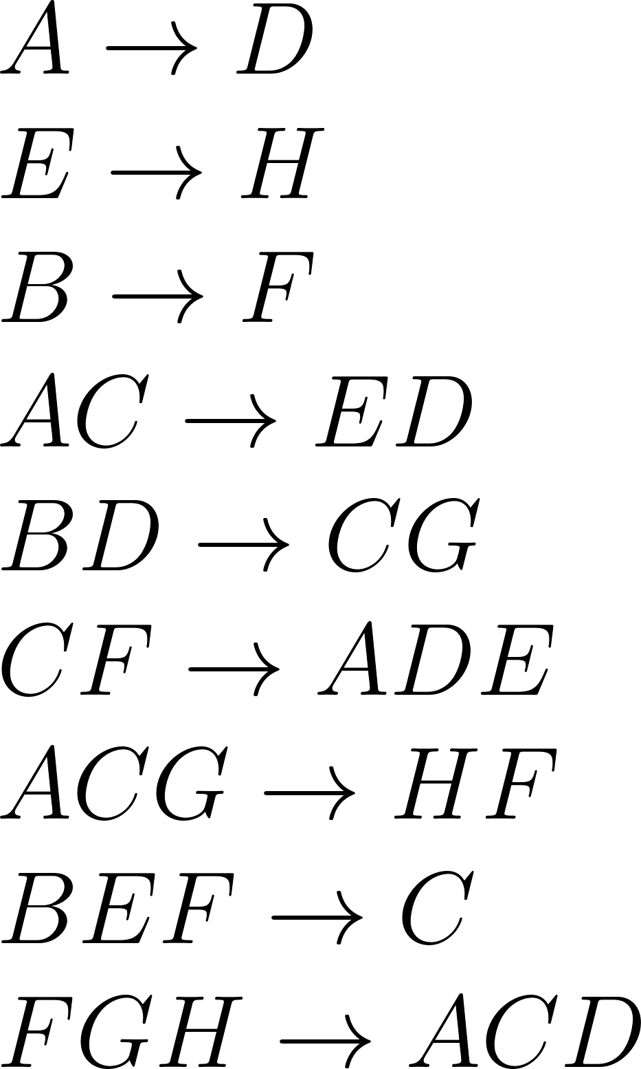](https://www.codecogs.com/eqnedit.php?latex=%5C%5C%5C%5C%20A%20%5Crightarrow%20D%5C%5C%5C%5C%20E%20%5Crightarrow%20H%5C%5C%5C%5C%20B%20%5Crightarrow%20F%5C%5C%5C%5C%20AC%20%5Crightarrow%20ED%5C%5C%5C%5C%20BD%20%5Crightarrow%20CG%5C%5C%5C%5C%20CF%20%5Crightarrow%20ADE%5C%5C%5C%5C%20ACG%20%5Crightarrow%20HF%5C%5C%5C%5C%20BEF%20%5Crightarrow%20C%5C%5C%5C%5C%20FGH%20%5Crightarrow%20ACD%20#0)

**الف)‌** وابستگی‌های تابعی بالا را به فرم Canonical Cover بنویسید و کلیدهای کاندید را مشخص کنید.

**ب)** برای رابطه بالا تجزیه‌ای به فرم BCNF ارائه کنید و در هر مرحله کلید کاندید هر رابطه را مشخص کنید.

**ج)** رابطه بالا را به فرم 3NF تجزیه کنید.

**د)** تجزیه‌های خود در قسمت (ب) و (ج) را با هم مقایسه کنید.

الف) از وابستگی [](https://www.codecogs.com/eqnedit.php?latex=A%20%5Crightarrow%20D#0) می‌توان از A به D رسید در نتیجه D در سمت راست وابستگی [](https://www.codecogs.com/eqnedit.php?latex=AC%20%5Crightarrow%20ED#0) اضافی است:

[](https://www.codecogs.com/eqnedit.php?latex=F%20%3D%20A%20%5Crightarrow%20D%2C%20E%20%5Crightarrow%20H%2C%20B%20%5Crightarrow%20F%2C%20AC%20%5Crightarrow%20E%2C%20BD%20%5Crightarrow%20CG%2C%20CF%20%5Crightarrow%20ADE%2C%20ACG%20%5Crightarrow%20HF%2C%20BEF%20%5Crightarrow%20C%2C%20FGH%20%5Crightarrow%20ACD#0)

از وابستگی [](https://www.codecogs.com/eqnedit.php?latex=CF%20%5Crightarrow%20A%2C%20AC%20%5Crightarrow%20ED#0) می‌توان از CF به ED رسید. در نتیجه DE در سمت راست وابستگی [](https://www.codecogs.com/eqnedit.php?latex=CF%20%5Crightarrow%20ADE#0) اضافی است:

[](https://www.codecogs.com/eqnedit.php?latex=F%20%3D%20A%20%5Crightarrow%20D%2C%20E%20%5Crightarrow%20H%2C%20B%20%5Crightarrow%20F%2C%20AC%20%5Crightarrow%20E%2C%20BD%20%5Crightarrow%20CG%2C%20CF%20%5Crightarrow%20A%2C%20ACG%20%5Crightarrow%20HF%2C%20BEF%20%5Crightarrow%20C%2C%20FGH%20%5Crightarrow%20ACD#0)

از وابستگی [](https://www.codecogs.com/eqnedit.php?latex=AC%20%5Crightarrow%20E%2C%20E%20%5Crightarrow%20H#0) می‌توان از AC به H رسید. در نتیجه H در سمت راست [](https://www.codecogs.com/eqnedit.php?latex=ACG%20%5Crightarrow%20HF#0) اضافی است:

[](https://www.codecogs.com/eqnedit.php?latex=F%20%3D%20A%20%5Crightarrow%20D%2C%20E%20%5Crightarrow%20H%2C%20B%20%5Crightarrow%20F%2C%20AC%20%5Crightarrow%20E%2C%20BD%20%5Crightarrow%20CG%2C%20CF%20%5Crightarrow%20A%2C%20ACG%20%5Crightarrow%20F%2C%20BEF%20%5Crightarrow%20C%2C%20FGH%20%5Crightarrow%20ACD#0)

از وابستگی [](https://www.codecogs.com/eqnedit.php?latex=B%20%5Crightarrow%20F#0) می‌توان از B به F رسید در نتیجه F در سمت چپ وابستگی [](https://www.codecogs.com/eqnedit.php?latex=BEF%20%5Crightarrow%20C#0) اضافی است:

[](https://www.codecogs.com/eqnedit.php?latex=F%20%3D%20A%20%5Crightarrow%20D%2C%20E%20%5Crightarrow%20H%2C%20B%20%5Crightarrow%20F%2C%20AC%20%5Crightarrow%20E%2C%20BD%20%5Crightarrow%20CG%2C%20CF%20%5Crightarrow%20A%2C%20ACG%20%5Crightarrow%20F%2C%20BE%20%5Crightarrow%20C%2C%20FGH%20%5Crightarrow%20ACD#0)

از وابستگی [](https://www.codecogs.com/eqnedit.php?latex=FGH%20%5Crightarrow%20C%2C%20CF%20%5Crightarrow%20ADE#0) می‌توان از FGH به AD رسید. در نتیجه:

[](https://www.codecogs.com/eqnedit.php?latex=F%20%3D%20A%20%5Crightarrow%20D%2C%20E%20%5Crightarrow%20H%2C%20B%20%5Crightarrow%20F%2C%20AC%20%5Crightarrow%20E%2C%20BD%20%5Crightarrow%20CG%2C%20CF%20%5Crightarrow%20A%2C%20ACG%20%5Crightarrow%20F%2C%20BE%20%5Crightarrow%20C%2C%20FGH%20%5Crightarrow%20C#0)

کلیدهای کاندید عبارتند از:

AB, BC, BD, BE, BGH

ب) وابستگی اول شرط BCNF را نقض می‌کند. در نتیجه:

R1(A, D) [](https://www.codecogs.com/eqnedit.php?latex=A%20%5Crightarrow%20D#0)

R2(A, B, C, E, F, G, H)

وابستگی دوم نیز شرط BCNF را نقض می‌کند. در نتیجه:

R21(E, H) [](https://www.codecogs.com/eqnedit.php?latex=E%20%5Crightarrow%20H#0)

R22(A, B, C, E, F, G)

وابستگی سوم نیز شرط BCNF را نقض می‌کند. در نتیجه:

R221(B, F) [](https://www.codecogs.com/eqnedit.php?latex=B%20%5Crightarrow%20F#0)

R222(A, B, C, E, G)

وابستگی چهارم به [](https://www.codecogs.com/eqnedit.php?latex=AC%20%5Crightarrow%20E#0) تبدیل می‌شود و شرط BCNF را نقض می‌کند. در نتیجه:

R2221(A, C, E) [](https://www.codecogs.com/eqnedit.php?latex=AC%20%5Crightarrow%20E#0)

R2222(A, B, C, G) Pk = AB, BC

در نتیجه R2222 شرط BCNF را نقض نمی‌کند و تجزیه به پایان می‌رسد. رابطه‌های بدست آمده:

R1(A, D)

R21(E, H)

R221(B, F)

R2221(A, C, E)

R2222(A, B, C, G)

ج)

ابتدا هر یک از وابستگی‌ها را داخل یک رابطه قرار می‌دهیم:

R1(A, D) [](https://www.codecogs.com/eqnedit.php?latex=A%20%5Crightarrow%20D#0)  
R2(E, H) [](https://www.codecogs.com/eqnedit.php?latex=E%20%5Crightarrow%20H#0)  
R3(B, F) [](https://www.codecogs.com/eqnedit.php?latex=B%20%5Crightarrow%20F#0)  
R4(A, C, E) [](https://www.codecogs.com/eqnedit.php?latex=AC%20%5Crightarrow%20E#0)  
R5(B, C, D, G) [](https://www.codecogs.com/eqnedit.php?latex=BD%20%5Crightarrow%20CG#0)  
R6(A, C, F) [](https://www.codecogs.com/eqnedit.php?latex=CF%20%5Crightarrow%20A#0)  
R7(A, C, G, F) [](https://www.codecogs.com/eqnedit.php?latex=ACG%20%5Crightarrow%20F#0)  
R8(B, C, E) [](https://www.codecogs.com/eqnedit.php?latex=BE%20%5Crightarrow%20C#0)  
R9(C, F, G, H) [](https://www.codecogs.com/eqnedit.php?latex=FGH%20%5Crightarrow%20C#0)

یکی از کلیدهای کاندید BC در دو رابطه R5 و R8 قرار گرفته بنابراین به رابطه اضافه نیاز نداریم.

حال روابط redundant را حذف می‌کنیم:

R1(A, D) [](https://www.codecogs.com/eqnedit.php?latex=A%20%5Crightarrow%20D#0)  
R2(E, H) [](https://www.codecogs.com/eqnedit.php?latex=E%20%5Crightarrow%20H#0)  
R3(B, F) [](https://www.codecogs.com/eqnedit.php?latex=B%20%5Crightarrow%20F#0)  
R4(A, C, E) [](https://www.codecogs.com/eqnedit.php?latex=AC%20%5Crightarrow%20E#0)  
R5(B, C, D, G) [](https://www.codecogs.com/eqnedit.php?latex=BD%20%5Crightarrow%20CG#0)  
R6(A, C, G, F) [](https://www.codecogs.com/eqnedit.php?latex=ACG%20%5Crightarrow%20F%2C%20CF%20%5Crightarrow%20A#0)  
R8(B, C, E) [](https://www.codecogs.com/eqnedit.php?latex=BE%20%5Crightarrow%20C#0)  
R9(C, F, G, H) [](https://www.codecogs.com/eqnedit.php?latex=FGH%20%5Crightarrow%20C#0)

د) در تجزیه قسمت ب همه وابستگی‌ها حفظ نشده‌اند اما تجزیه قسمت ج dependency preserving است. البته در این حالت برای حفظ وابستگی‌ها مجبور به پذیرش redundancy هستیم.

**۵-** رابطه و وابستگی‌های تابعی زیر را در نظر بگیرید:

R(A, B, C, D, E, F, G, H)

[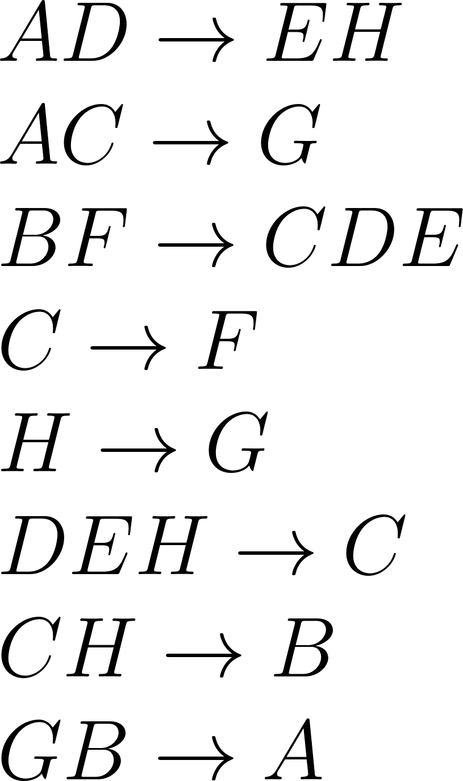](https://www.codecogs.com/eqnedit.php?latex=%5C%5C%5C%5C%20AD%20%5Crightarrow%20EH%5C%5C%5C%5C%20AC%20%5Crightarrow%20G%5C%5C%5C%5C%20BF%20%5Crightarrow%20CDE%5C%5C%5C%5C%20C%20%5Crightarrow%20F%5C%5C%5C%5C%20H%20%5Crightarrow%20G%5C%5C%5C%5C%20DEH%20%5Crightarrow%20C%5C%5C%5C%5C%20CH%20%5Crightarrow%20B%5C%5C%5C%5C%20GB%20%5Crightarrow%20A%20#0)

**الف)‌** ابتدا کلیدهای کاندید رابطه بالا را بدست آورید سپس بررسی کنید که آیا رابطه بالا به فرم 3NF هست یا خیر.

**ب)** نشان دهید اگر رابطه R را به دو رابطه زیر تجزیه کنیم، این تجزیه Lossless است.

R1(A, B, C, D)

R2(A, D, E, F, G, H)

الف) کلیدهای کاندید رابطه عبارتند از:

AD, CH, ABC, BFG

وابستگی سوم به فرم 3NF نیست. سمت چپ رابطه سوپرکلید نیست و E نیز در هیچ کلید کاندیدی وجود ندارد.

ب) با استفاده از حالت زیر خواهیم داشت:

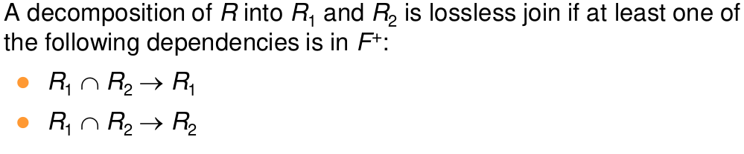

[](https://www.codecogs.com/eqnedit.php?latex=%5C%5C%5C%5C%20R1%20%5Ccap%20R2%20%3D%20AD#0)

(AD)+ = ABCDEFGH

در نتیجه:

[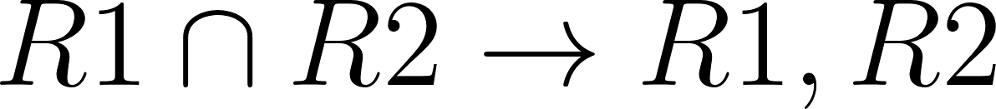](https://www.codecogs.com/eqnedit.php?latex=%5C%5C%5C%5C%20R1%20%5Ccap%20R2%20%5Crightarrow%20R1%2C%20R2%20#0)

پس این تجزیه Lossless است.

**۶-** رابطه با وابستگی‌های چندگانه[1] زیر را در نظر بگیرید:

R(A, B, C, D, E, F)

[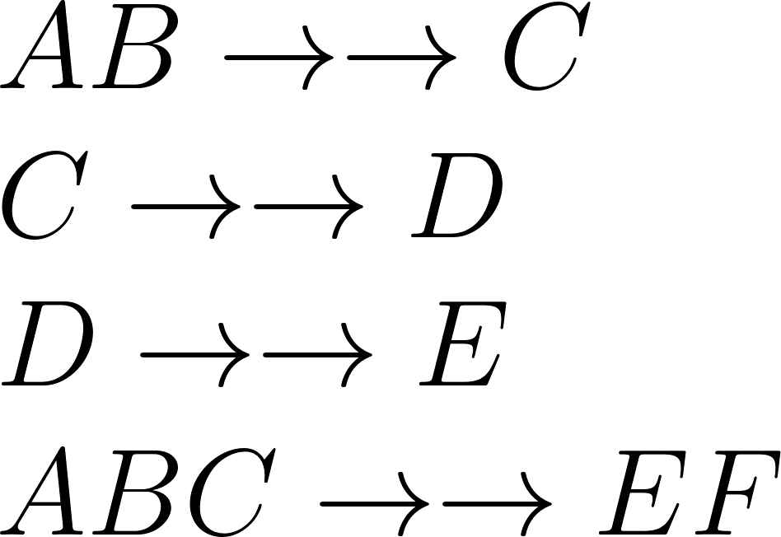](https://www.codecogs.com/eqnedit.php?latex=%5C%5C%5C%5C%20AB%20%5Crightarrow%5Crightarrow%20C%5C%5C%5C%5C%20C%20%5Crightarrow%5Crightarrow%20D%5C%5C%5C%5C%20D%20%5Crightarrow%5Crightarrow%20E%5C%5C%5C%5C%20ABC%20%5Crightarrow%5Crightarrow%20EF#0)

**الف)** کلید کاندید رابطه بالا را بدست آورید و سپس آن را به فرم 4NF تجزیه کنید.

**ب)** بررسی کنید آیا تجزیه‌ای که در بخش (الف) بدست آوردید به فرم BCNF نیز هست یا خیر.

الف) با توجه به اینکه برای این رابطه هیچ وابستگی تابعی‌ای نداریم کلید کاندید رابطه R صفات ABCDEF است.

وابستگی اول 4NF را نقض می‌کند بنابراین خواهیم داشت:

R1(A, B, C) [](https://www.codecogs.com/eqnedit.php?latex=AB%20%5Crightarrow%5Crightarrow%20C#0)

R2(A, B, D, E, F)

با استفاده از وابستگی‌های [](https://www.codecogs.com/eqnedit.php?latex=AB%20%5Crightarrow%5Crightarrow%20C%2C%20C%20%5Crightarrow%5Crightarrow%20D#0) وابستگی زیر را در R2 خواهیم داشت:

[](https://www.codecogs.com/eqnedit.php?latex=AB%20%5Crightarrow%5Crightarrow%20D#0)

این وابستگی 4NF را نقض می‌کند بنابراین خواهیم داشت:

R21(A, B, D) [](https://www.codecogs.com/eqnedit.php?latex=AB%20%5Crightarrow%5Crightarrow%20D#0)

R22(A, B, E, F)

با استفاده از وابستگی‌های [](https://www.codecogs.com/eqnedit.php?latex=AB%20%5Crightarrow%5Crightarrow%20D%2C%20D%20%5Crightarrow%5Crightarrow%20E#0) وابستگی زیر را در R22 خواهیم داشت:

[](https://www.codecogs.com/eqnedit.php?latex=AB%20%5Crightarrow%5Crightarrow%20E#0)

این وابستگی 4NF را نقض می‌کند بنابراین خواهیم داشت:

R221(A, B, E) [](https://www.codecogs.com/eqnedit.php?latex=AB%20%5Crightarrow%5Crightarrow%20E#0)

R222(A, B, F) [](https://www.codecogs.com/eqnedit.php?latex=AB%20%5Crightarrow%5Crightarrow%20F#0)

رابطه R222 نیز به فرم 4NF است.

ب) بله - در هر چهار رابطه R1, R21, R221, R222 وابستگی‌ها trivial هستند بنابراین هر چهار رابطه به فرم BCNF نیز هستند.

1. Multivalued Dependency